**Муниципальное казенное дошкольное образовательное учреждение**

**« Детский сад № 4 «Малышок»»**

**города Палласовки Волгоградской области**

**Авторская работа**

**НОМИНАЦИЯ**

**«Обучающие и развивающие игры и упражнения»**

**Работу выполнила**

**учитель – логопед:**

**Зиновкина Ольга Владимировна**

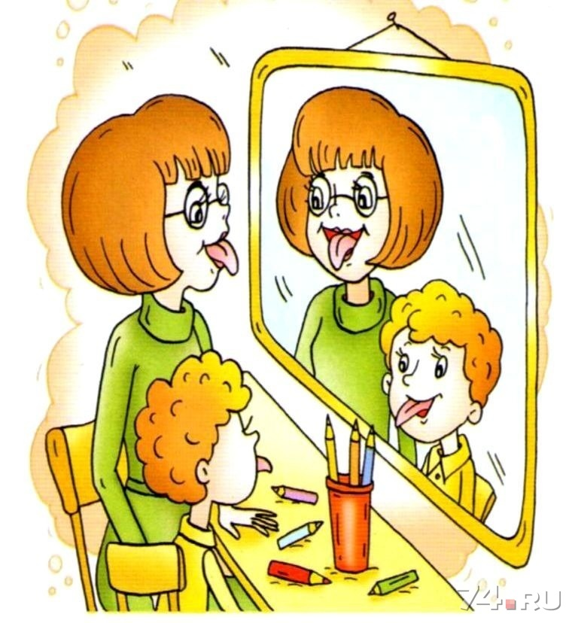

**2020 г.**

Развивающий коврик для детей – логопедическая игра, которая может быть использована и как комплексное дидактическое пособие, предназначенное для совместной игры взрослого и ребенка. Это многофункциональная игра-тренажёр. На коврике присутствуют разнообразные сочетания игровых элементов, каждый из которых формирует знание алфавита и направлен на развитие речи, мелкой моторики, сенсорики, логики ребенка, способствует формированию элементарных знаний об окружающем мире.

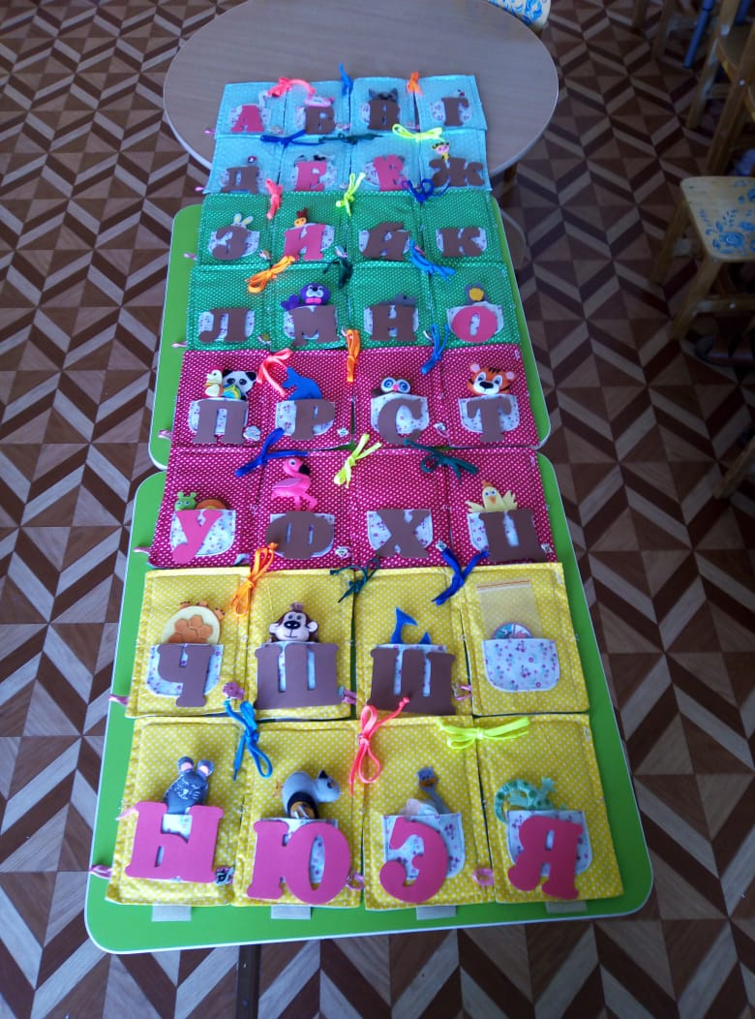

Игровое пособие выполнено по лексической теме «Животные».

На основу коврика прикрепляются игровые элементы, буквы алфавита. Для каждой буквы подобрано животное, его описание, интересный факт, стихотворение, придумана сказка – описание буквы или сказка о животном на эту букву, в которой главными действующими лицами являются сказочные герои «Эколята». (Приложение 1) [1,2,7].

Коврик состоит из отдельных частей по количеству букв алфавита. Животные, изготовленные из фетрового волокна, размещаются в домике-кармашке, на который прикреплена буква. [6].

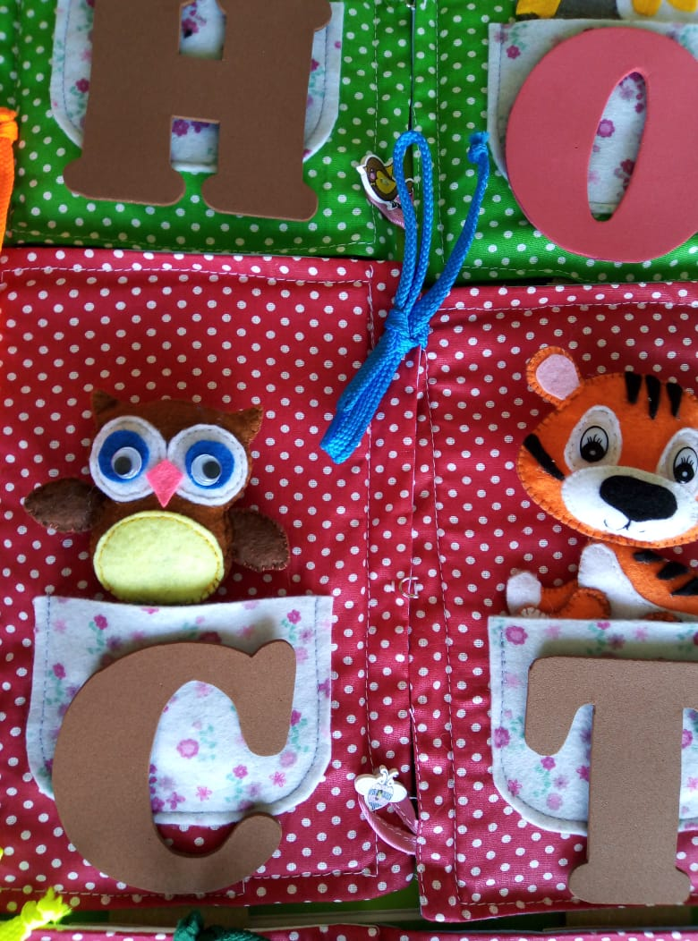

На оборотной стороне коврика, на каждом его составляющем элементе, находится карман с заданиями на развитие грамматического строя речи, играми, расширяющими знания и кругозор, упражнениями на автоматизацию и дифференциацию звуков речи. Эти задания приготовлены для ребёнка одним из животных. Параллельно с развитием речи у дошкольника тренируется память, внимание, он учится размышлять, делать выводы, анализировать и фантазировать. И в этом ему помогают обитатели домиков-кармашков. В приложении (2) подобраны задания разной степени сложности, что позволяет проводить игровые занятия с детьми разного возраста и уровня развития. Задания сгруппированы по частям речи. Так, например, в разделе «Существительное» наш герой-животное учит ребёнка правильно ставить вопросы и определять, живой предмет или нет при помощи игры «Подбери слово»; угадывать животное по одному слову-признаку в игре «Угадай, кто я?»; правильно использовать падежные окончания при помощи игр «Нет кого?», «Для кого и для чего?», «Кто где живёт?», «Кому что отдать?». Расширить словарный запас и научиться различать смысловые оттенки слов помогут игры из раздела «Глагол» «Кто мяукает, а кто хрюкает?», «Движение». Подбирать к предмету слова-признаки ребёнку поможет игра «Закончи предложения» из раздела «Прилагательные». В кармашках ребята найдут игры, например, на развитие речевого слуха «Улиточка», автоматизацию и закрепление звуков в речи «Лес шумит», «Лошадки»; закрепление артикуляции гласных звуков, развитие фонематического восприятия, работа над силой голоса в игре «Тише – громче. Для детей с заиканием животные приготовят игры на закрепление короткого и длительного произношения гласных звуков, закрепление длительного, плавного выдоха «Поющие зверята», «Звуки гласные поём…».

А еще в кармашек можно положить домашнее задание или сюрприз для малыша. [4]

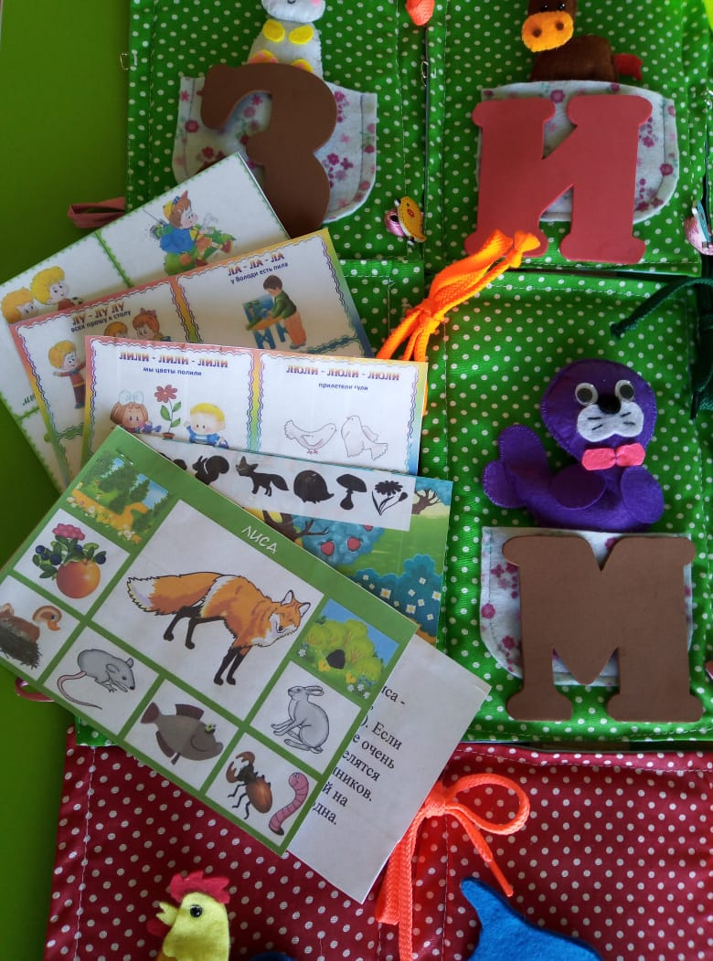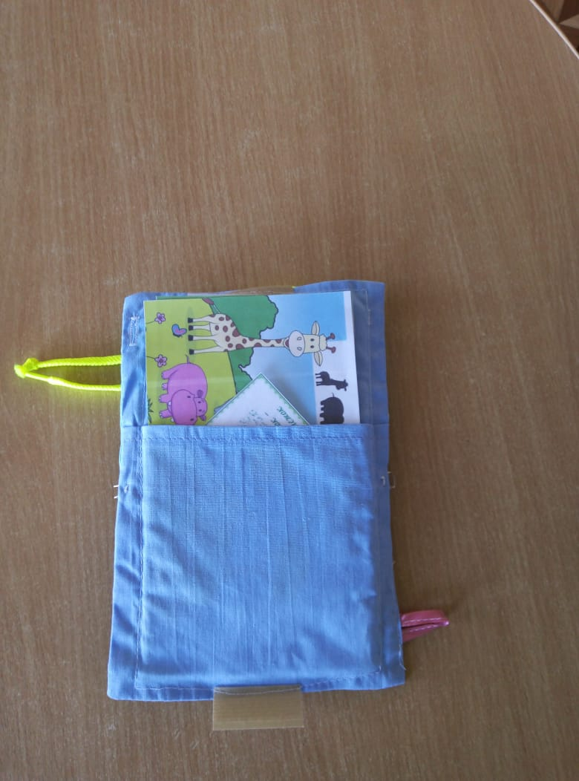

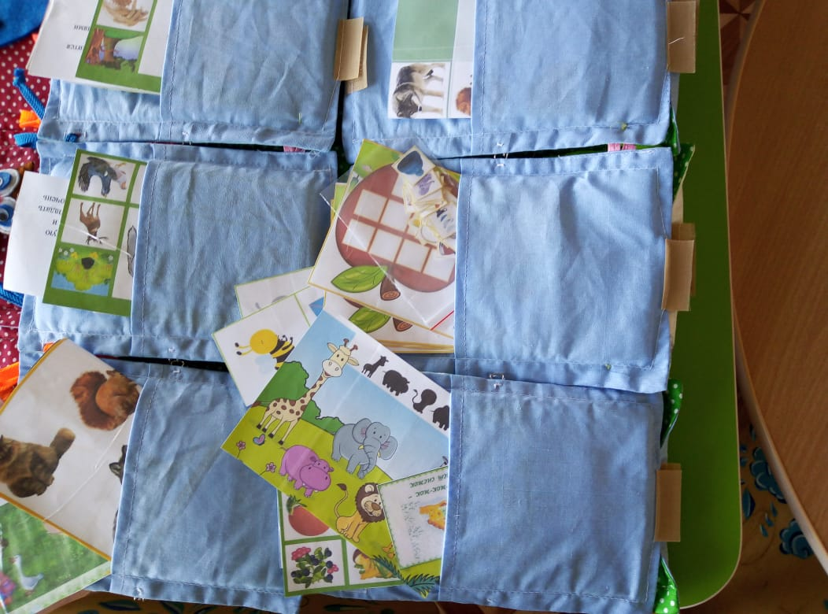

Коврик состоит из четырёх равных частей разного цвета, для формирования знаний времён года и основных цветов. Соединение частей возможно в виде дорожки или ковра прямоугольной формы*.*

Части основы коврика соединяются друг с другом при помощи пуговиц в виде животных, птиц, насекомых, разноцветных шнурков, крючков и липучек, необходимых для развития мелкой моторики рук, активизации когнитивных процессов (мышления, внимания, восприятия, памяти); повышения мотивации к самостоятельной и экспериментальной деятельности дошкольников.

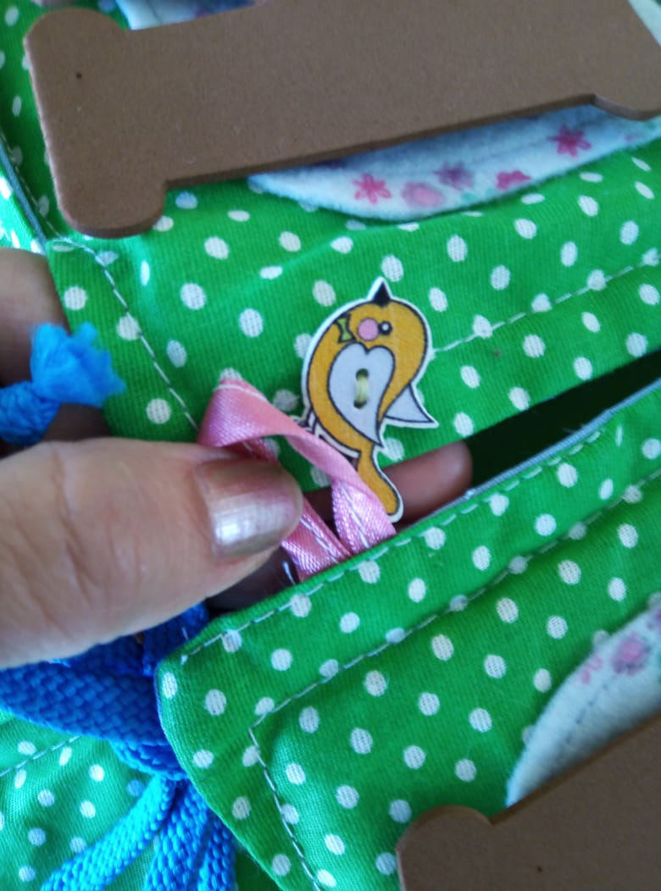 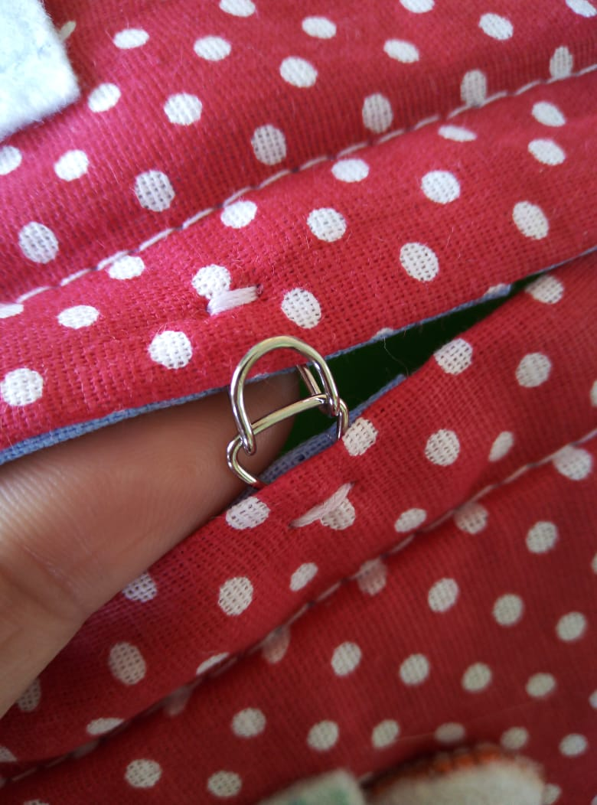

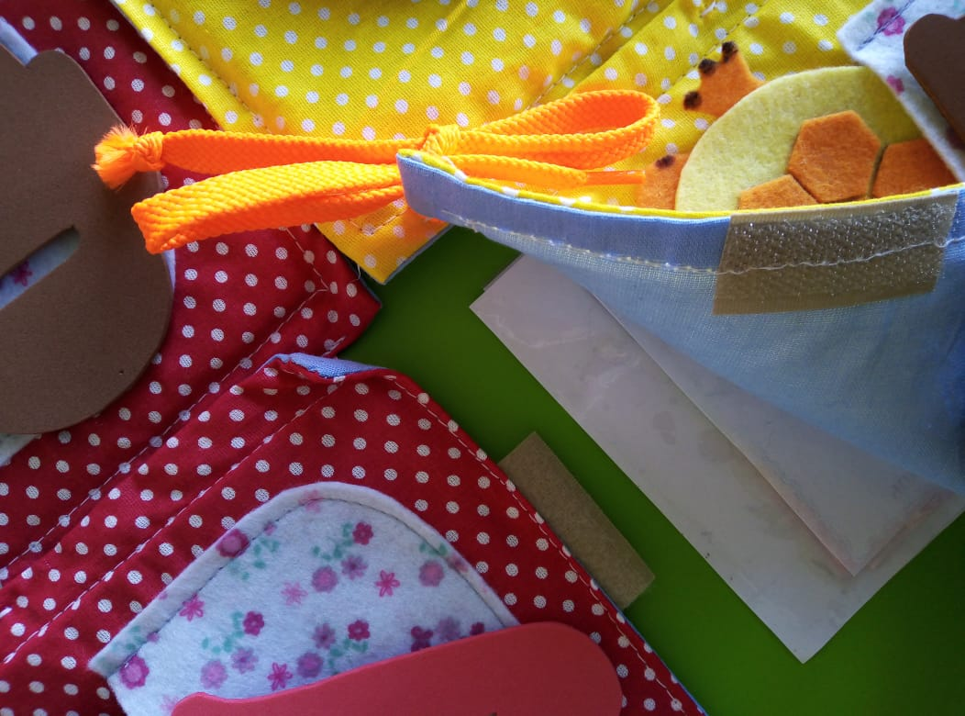

Коврик можно использовать в работе, как целиком, так и отдельные его части и элементы.

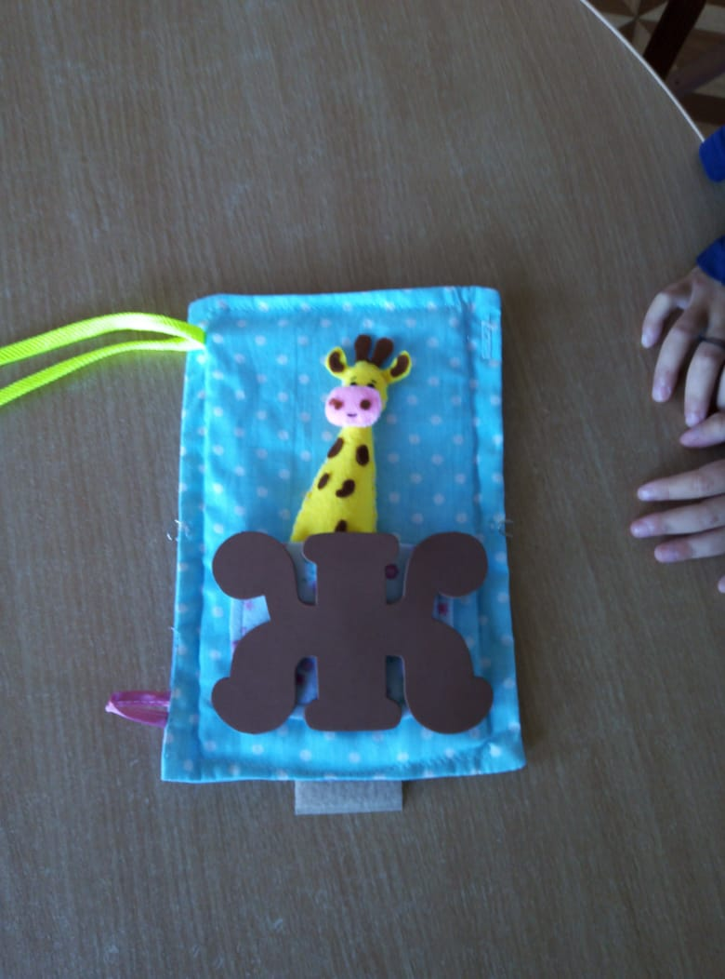

Пособие можно использовать на логопункте для работы с детьми с ФНР, ФФНР, заиканием, в группах старшего дошкольного возраста на занятиях по обучению грамоте, в группах младшей и средней возрастной категории на занятиях по речевому, познавательному развитию и в самостоятельной деятельности детей.[3,5].

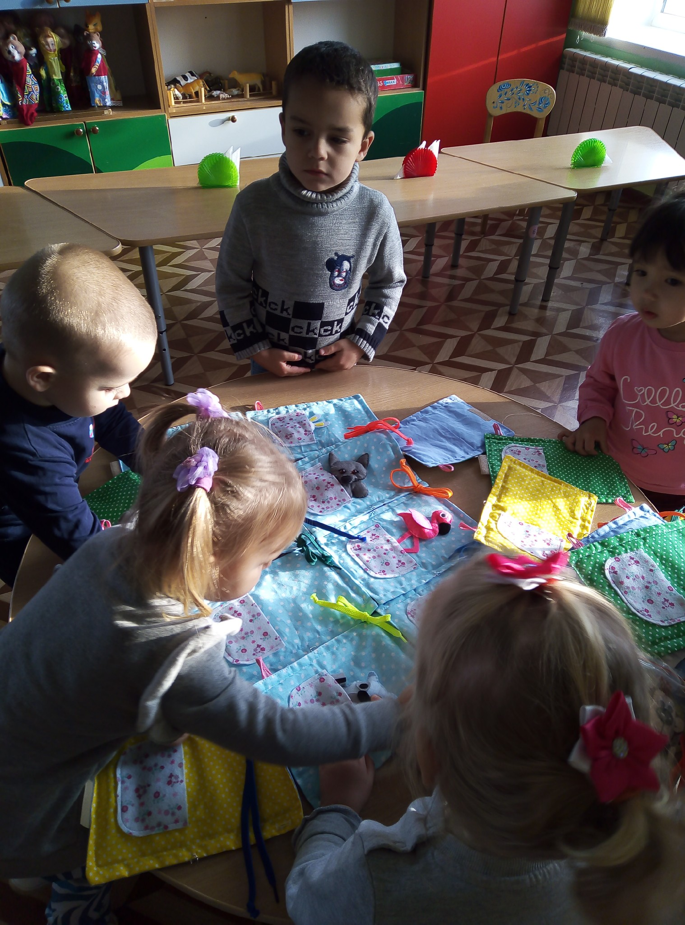

Данное пособие помогает реализовать деятельностный характер образовательного процесса в соответствии с главными критериями ФГОСа дошкольного образования: социализация и индивидуальное развитие каждого ребёнка. Так же предусматривается фронтальная, групповая, индивидуальная работа по пособию. В зависимости от возраста подбирается варианты игр и упражнений по содержанию коврика. Предложенные игры каждый педагог может совершенствовать, дополнять, находить новые варианты проведения, опираясь на свой творческий потенциал. Данный материал будет полезен для логопедов, воспитателей и родителей.

Возможности использования коврика не ограничены.

Пособие изготовлено совместно с родителями, которые сочинили сказки и сшили животных. Коврик изготовлен из экологически чистых материалов, безопасен и практичен.

В перспективе планируется изготовление картотек материалов по другим лексическим темам.

Развивающий коврик – прекрасный инструмент «обучения с увлечением». Это увлекательное путешествие в мир слов. Ребёнок совершает это путешествие вместе с животным, которое помогает ему преодолеть трудности в речевом развитии.

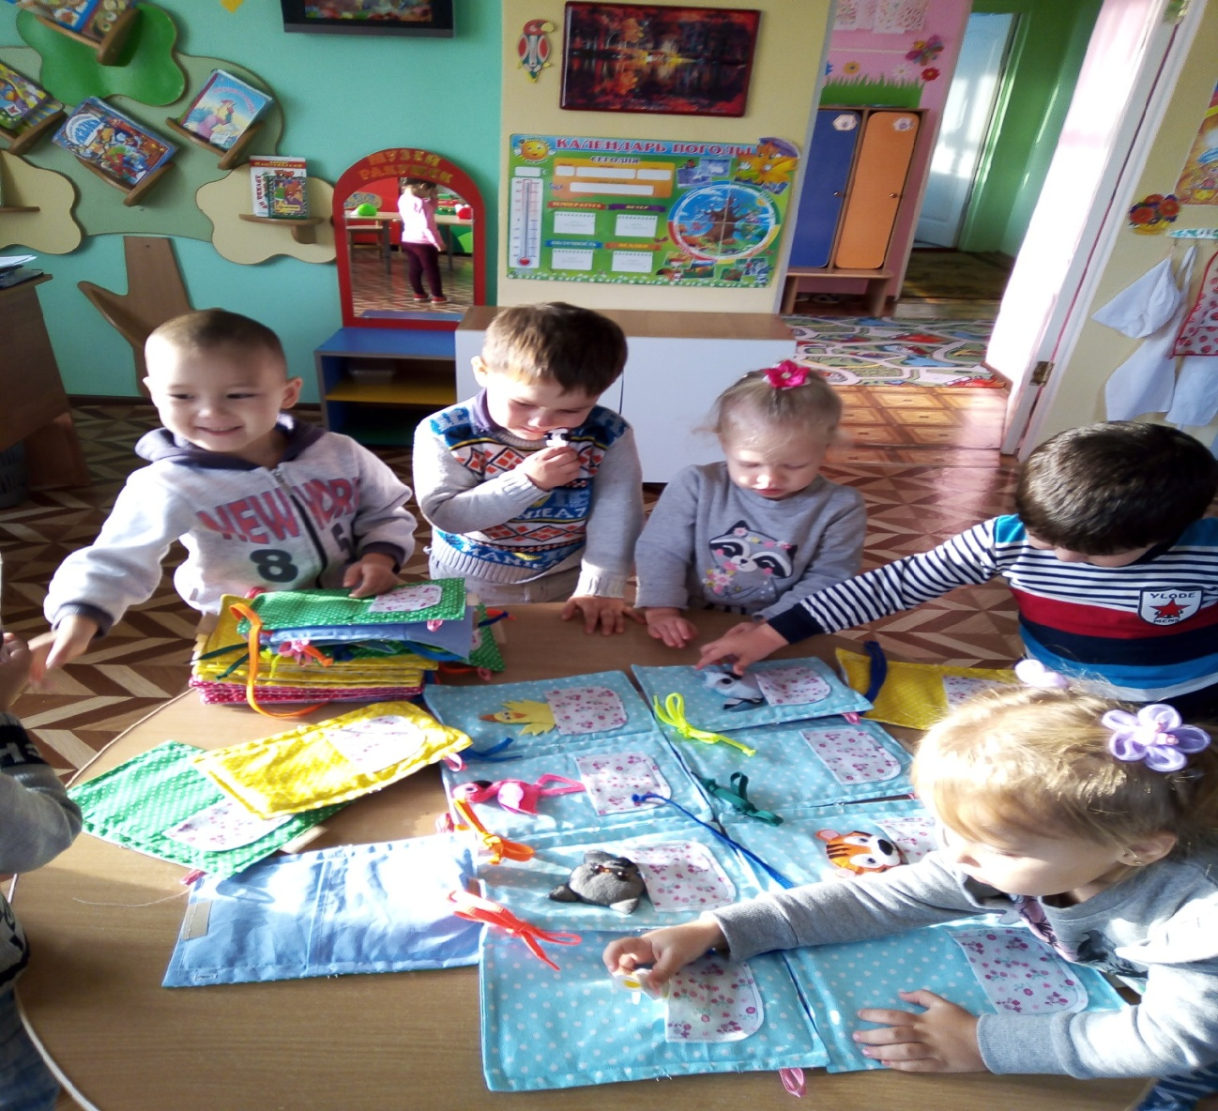

**Использованные источники**

1. Уварова Т.Б. Наглядно-игровые средства в логопедической работе с дошкольниками. – М.:ТЦ Сфера,2009. -64 с.

2.Волина В.В. Занимательное азбуковедение. – М.: Просвещение. 1994. – 400 с.

3. Шадрина Л.Г. Развитие речи-рассуждения у детей 5 – 7 лет: Методические рекомендации – М.:Сфера,2012. – 64 с.

4. Скворцова И.В. Логопедические игры для детей 4 – 6лет. – М.: ЗАО «Олма Медиа Групп», 2008. – 208 с.

Интернет ресурсы:

5. https://www.logoped.ru/igry.htm

6. https://tkanix.guru/krojka-i-shite/alfavit-vykroyki

7. <http://эколята.рф/obrazy-skazochnykh-geroev-yekolyat/>